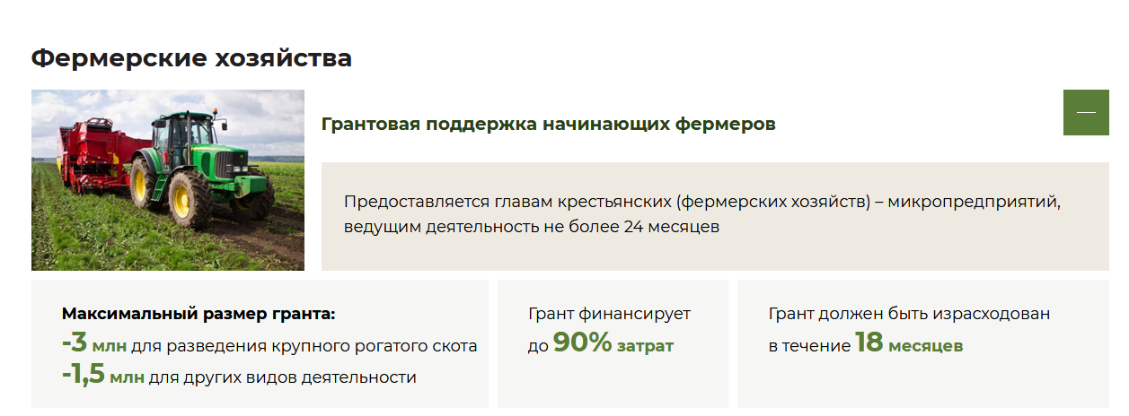

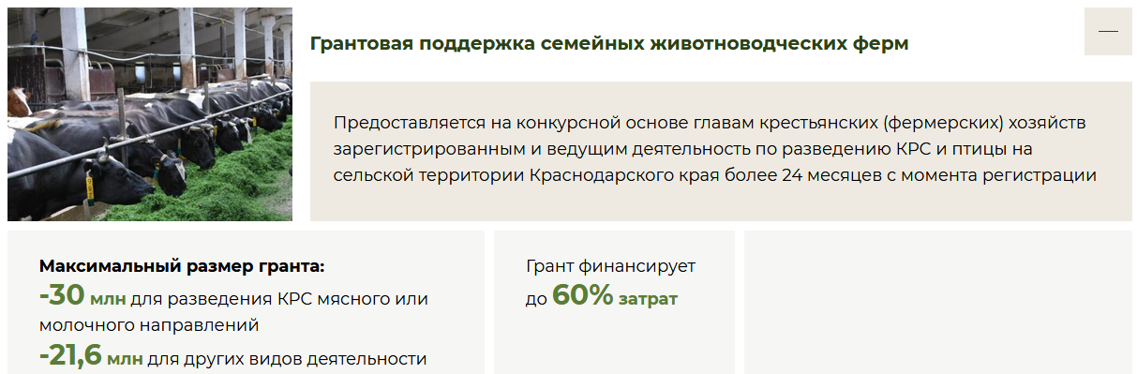
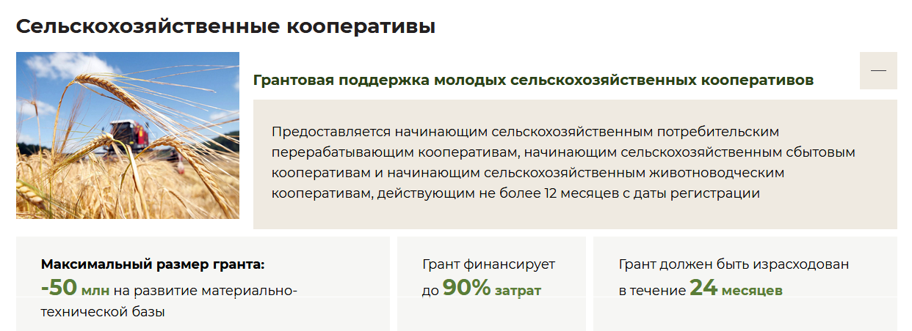
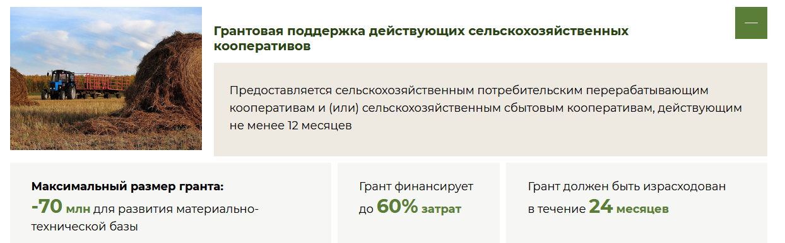

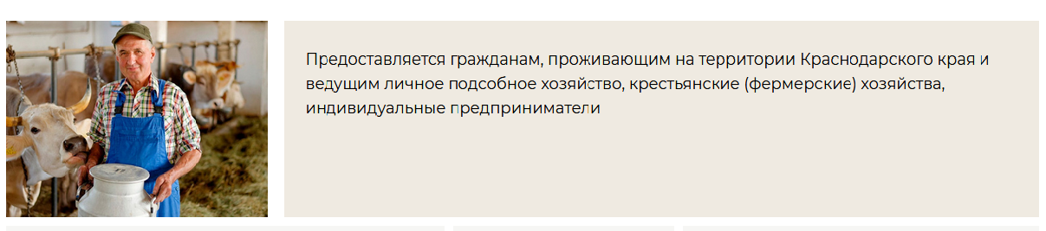
Субсидирование части затрат понесенных малыми формами хозяйствования осуществляется по следующим мероприятиям:
- возмещения части затрат на строительство теплиц для выращивания овощей защищенного грунта;
- возмещение части затрат на приобретение систем капельного орошения для ведения овощеводства;
- возмещения части затрат на приобретение грибного блока для выращивания грибов вешенок;
- возмещения части затрат на приобретение кур, в т. ч. молодняка;
- возмещения части затрат на содержание маточного поголовья КРС и МРС;
- возмещения части затрат на приобретение посадочного материала водных биоресурсов;
- возмещения части затрат на приобретение оборудования для переработки производственной продукции растениеводства, животноводства и птицеводства;
- возмещения части затрат на приобретение племенных сельскохозяйственных животных, а также товарных сельскохозяйственных животных (коров, нетелей, овцематок, ремонтных телок, ярочек, кроликоматок), предназначенных для воспроизводства;
- возмещение части затрат на содержание маточного поголовья племенных овец пород мясного направления «южная мясная», «романовская», «эдильбаевская»;
- возмещения части затрат на приобретение молодняка кроликов, гусей, индеек;
- возмещения части затрат на произведенное и реализованное мясо крупного рогатого скота (в расчете на 1 кг живого веса);
- возмещения части затрат на произведенное и реализованное молоко (в физическом весе);
- возмещение части затрат на оплату услуг по искусственному осеменению крупного рогатого скота, овец и коз предоставляется при условии документального подтверждения факта оплаты услуг по искусственному осеменению;

